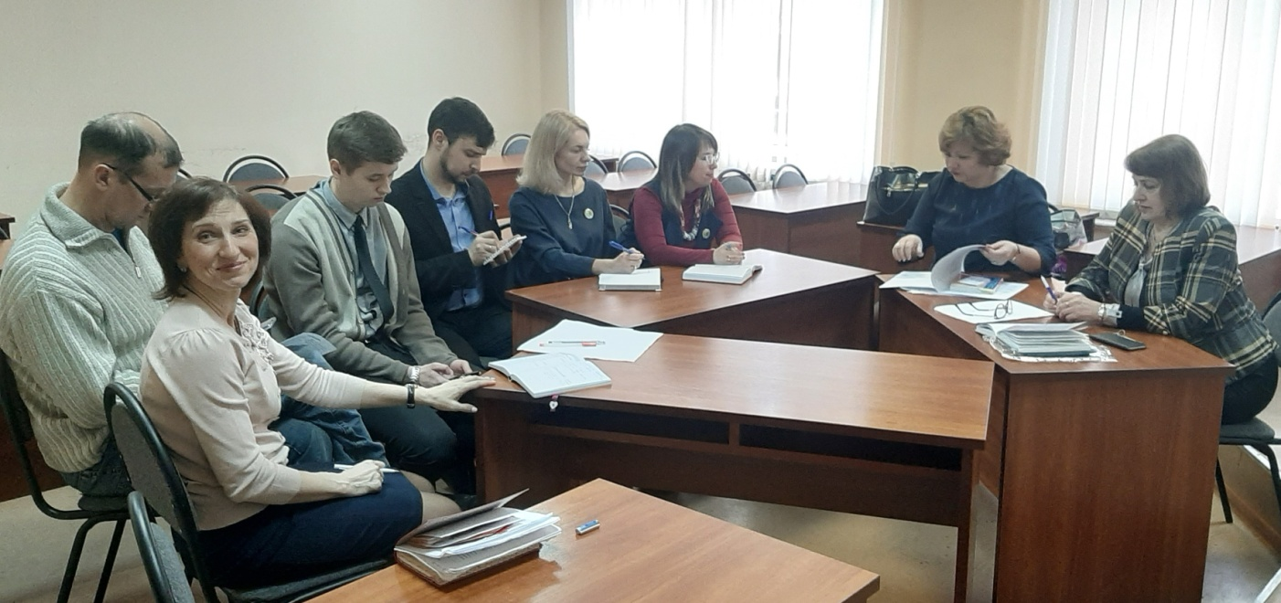Интерактивный семинар – практикум с участниками конкурса «Учитель Будущего»

27 февраля 2020 года за круглым столом в ГАУ ДПО «БИПКРО» собрались участники и лауреаты разных лет регионального и федерального профессиональных конкурсов «Учитель года России» (Чернышов С.В., Трошина Т.В., Волобуева Г.В., Бабарин Я.Н., Токаева Н.В.) и команда педагогов МБОУ « СОШ № 4 г. Новозыбкова»: Хомовская О.В., учитель английского языка; Холина Н.Н., учитель начальных классов; Крадиженко В.С., учитель математики, которые успешно прошли заочный этап дистанционного тестирования профессионального конкурса «Учитель Будущего» и готовятся к выступлению на очном полуфинале конкурса в г. Солнечногорске Московской области (20-22 февраля 2020 г.).
Цель встречи: оказать методическую, моральную и психологическую поддержку участникам нового профессионального конкурса педагогических команд.
В интерактивном режиме были рассмотрены актуальные вопросы развития Российского образования, современные технологии развития у обучающихся метапредметных навыков и компетенций выпускника школы XXI века. Удалось обсудить несколько педагогических кейсов, вариативные подходы к разработке методического конструктора, поучаствовать в мини-дебатах и многое другое.
Живое профессиональное общение участников мероприятия позволило сформулировать новые идеи для совершенствования и развития педагогического мастерства, пополнить багаж новыми активными приемами и техниками – мотиваторами успешного обучения и развития личности школьника.
В заключение, участники семинара поделились методическими разработками, рекомендациями, обменялись адресами для дальнейшего профессионального общения и пожелали успехов учительской команде МБОУ «СОШ № 4 г. Новозыбкова» в прохождении полуфинального этапа конкурса.
Модератором семинара выступила Кривонос Т.В., заведующий кафедрой управления образованием ГАУ ДПО «БИПКРО».

